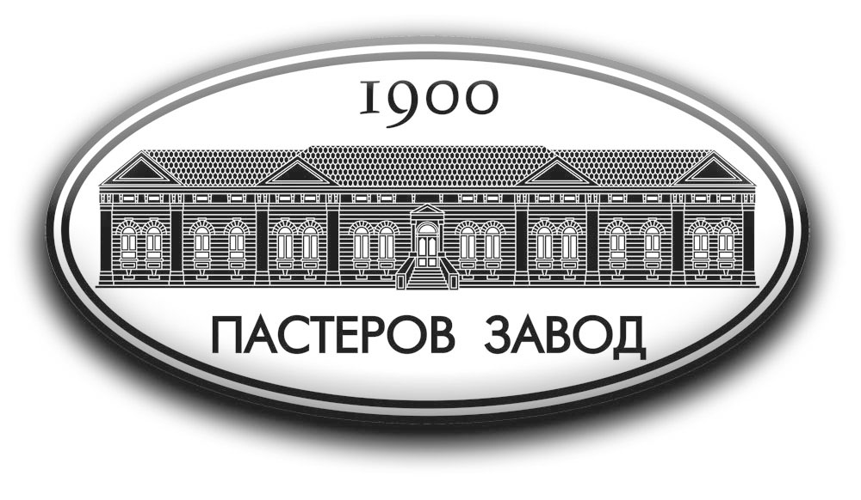
Институт за јавно здравље Ниш

Градски завод за јавно здравље Београд

Институт за јавно здравље Ниш

Градски завод за јавно здравље Београд

Институт за јавно здравље Војводине

ДАН ЗДРАВИХ ГРАДОВА

Поштовани,

Овогодишњи Дан здравих градова, 20. мај, биће обележен у три највећа града у Републици Србији као јединствена манифестација скупом различитих активности намењених грађанима Ниша, Београда и Новог Сада. Иницијатори ове идеје – центри за промоцију здравља Института за јавно здравље Ниш, Градског завода за јавно здравље Београд и Института за јавно здравље Војводине, желе да мобилишу грађане за заједничке напоре у очувању и унапређењу здравља у урбаним срединама.

Заједничка манифестација почиње у среду 17. маја у Новом Саду промоцијом публикације ''Здравствени профил Града Новог Сада'' и едукацијом ''Како да град постане здрав град?'' са почетком у 10 часова у сали средње школе ШОСО „Милан Петровић“, Бате Бркића бб (Ново Насеље). Манифестацију организује Институт за јавно здравље Војводине под покровитељством Градске управе за здравство Града Новог Сада. На едукацији ће бити представљени поједини аспекти од значаја за здрав град као што су животна средина, урбано планирање, ментално здравље и партиципација локалне заједнице. Као пратећи програм промоције и едукације биће организована изложба ликовних и литерарних радова деце и младих насталих у оквиру конкурса „ Нови Сад по мојој мери“, као и фотографије грађана на тему „Оно што доприноси и оно што умањује квалитет живота у Новом Саду“.
Следи акција у заједници 19. маја у Нишу у организацији Института за јавно здравље Ниш а у партнерству са Секретаријатом за омладину и спорт Града Ниша и бројним институцијама и организацијама: Спортски савез Града Ниша, Уметничка школа Ниш, Црвени крст Нишка Бања, спортски клубови и клубови источњачких вештина (школа кинеских вештина ''Живот је покрет'', Клуб борилачких спортова '' Наиссус '', Карате клуб ''Елид'', Аикидо дођо ''Икеда'', Јога центар ''Ниш''), Планинарски клуб ''Мосор'', Савез извиђача Ниш, ОШ ''Вук Караџић'' из Ниша, удружења студената медицине ИФМСА и фармације НИПСА, Дом здравља Ниш, Градска организација Црвеног крста Ниш, Организација за подршку породицама у ризику ''Путоказ'' и EBERS асоцијација. Акција ће бити одржана у простору Нишке Тврђаве где ће бити формирана алеја спортова и источњачких вештина, приказана модна ревија одевних предмета од рециклажног материјала, израђивани цртежи и графити од стране ученика основних школа са еколошким порукама, а биће и представљен рад свих институција и организација које спроводе здравствено-васпитне односно програме промоције здравља.

Завршницу ове заједничке манифестације представља акција у Београду 20. маја у организацији Градског завода за јавно здравље на Ади Циганлији која има за циљ промоцију здравих стилова живота и унапређење партнерства за здравље у локалној заједници. Манифестација ће се одржати у периоду од 11 до 15 часова у непосредној близини ресторана „Језеро“, а Градском заводу за јавно здравље Београд, ће се у обележавању овог значајног датума придружити бројни партнери: ЈП Ада Циганлија, ДЗ „Др Симо Милошевић“ Чукарица, Удружење за борбу против дијабетеса „Плави круг“, Удружење студената медицине ИФМСА, Црвени крст Београда, Плесна секција Удружења Соколско друштво Београд „Матица“, Велнес академија Пеђа Филиповић, ЈП Градска чистоћа, Удружење „Улице за бициклисте“ и часопис „Лице улице“.

Позивамо вас да известите јавност о обележавању Дана здравих градова у Нишу, Београду и Новом Саду и тиме промовишете наше напоре за бољи квалитет здравља становника урбаних средина у Републици Србији.

Здрав град чине здрави људи! Интеракција између ова два ентитета је узајамна и представља предуслов одрживог развоја. Здрав град је средина у којој се константно стварају и унапређују они чиниоци физичког и социјалног окружења у друштву, који омогућавају људима у градовима да се међусобно помажу у обављању свих животних активности као и у пуном развоју својих могућности.

Здрав град је средина која пружа подршку за развој и напредак појединаца, група и читаве заједнице кроз рационално коришћење доступних ресурса, кроз перманентно улагање у инфраструктуру градова, кроз развој привреде, здравства, образовања, културе као и кроз мотивисање становника градова да се одговорно понашају према свом здрављу али и према средини у којој живе.

Здрави градови су места повезивања појединаца али и организација, институција и свих актера друштвеног живота у заједничку бригу о здрављу. Такво партнерство омогућава лакше препознавање актуелних проблема заједнице као и њихово решавање.
Више од три милијарде људи на планети живи у градовима, што чини готово половину светске популације. Претпоставља се да ће овакав тренд раста градског становништва довести до тога да ће до 2030. године шест од десет становника живети у градовима а да ће тај број до 2050. године додатно порасти па ће седам од десет становника живети у урбаним срединама.
Живот у урбаним срединама са собом носи бројне изазове за здравље становника али и пружа пуно могућности за индивидуални и колективни развој. Градови су и места где људи активно развијају и усвајају здраве животне стилове до момената када они постају саставни део њиховог живота а здравље постане врхунска вредност којој непрестано теже. Институције здравственог и других система у партнерству са самим грађанима свакодневно доприносе бољем укупном здрављу становника градова корз организоване и партнерске иницијативе.

Једна од таквих иницијатива јесте и овогодишње обележавање Дана здравих градова у Нишу, Београду и Новом Саду а наше наде су да ће се наредне године оваквој иницијативи придружити и други градови у Србији које већ активно у својим срединама пуно чине на очувању и унапређењу здравља становника.

ИНСТИТУТ ЗА ЈАВНО ЗДРАВЉЕ НИШ www.izjz-nis.org.rs
Центар за промоцију здравља

ГРАДСКИ ЗАВОД ЗА ЈАВНО БЕОГРАД www.zdravlje.org.rs
Центар за промоцију здравља

ИНСТИТУТ ЗА ЈАВНО ЗДРАВЉЕ ВОЈВОДИНЕ www.izjzv.org.rs
Центар за промоцију здравља

